Описание объекта закупки

- Наименование объекта закупки: Поставка пресс-волла в комплекте с металлической конструкцией (далее – товар).
- Заказчик: ФГКУ «Центр информационных технологий», расположенный по адресу: г. Тверь, Октябрьский проспект, д.56
- Требования к качественным, техническим и/или функциональным характеристикам товара:
№  п/п | Наименование товара | Код по КТРУ | Наименование показателя (характеристики) товара, единица измерения | Требуемое значение показателя (характеристики) товара | Ед. изм. | Кол-во товара
1 | 2 | 3 | 4 | 5 | 7 | 8
1. | Пресс-волл в комплекте с металлической конструкции | 32.99.53.190 | Требование к полотну | Баннерная ткань, бесшовная, повышенной прочности с односторонней печатью. Полотно оборудовано люверсами. Расстояние между люверсами не более 30 см. | Шт. | 1
1. | Пресс-волл в комплекте с металлической конструкции | 32.99.53.190 | Разрешение печати изображения | Не ниже 720 dpi | Шт. | 1
1. | Пресс-волл в комплекте с металлической конструкции | 32.99.53.190 | Ширина полотна, м | 3 | Шт. | 1
1. | Пресс-волл в комплекте с металлической конструкции | 32.99.53.190 | Высота полотна, м | 2 | Шт. | 1
1. | Пресс-волл в комплекте с металлической конструкции | 32.99.53.190 | Требования к конструкции | Состоит из двух металлических (алюминиевых) вертикальных штанг, двух горизонтальных штанг, двух штанг-оснований. Конструкция обеспечивает устойчивое вертикальное рабочее положение продукции, без наклона.  Основание представляет собой две горизонтальные штанги длинной 60 см, расположенные перпендикулярно относительно полотна в нижнем правом и нижнем левом углу. | Шт. | 1
Крепление полотна к металлической конструкции обеспечивает ровное положение полотна без складок, загибов и «волн».

Вид металлической конструкции
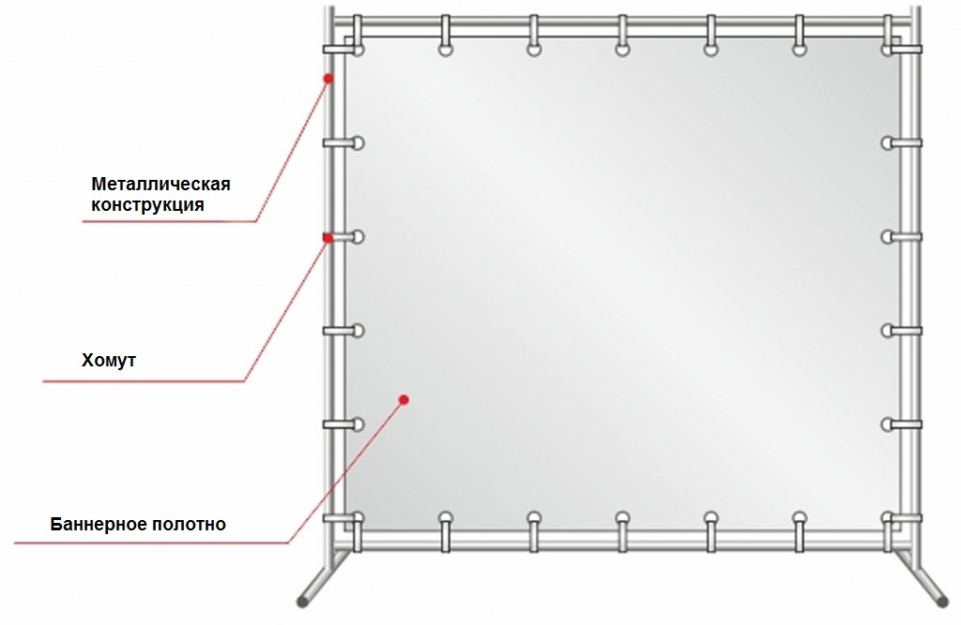

Дизайн полотна

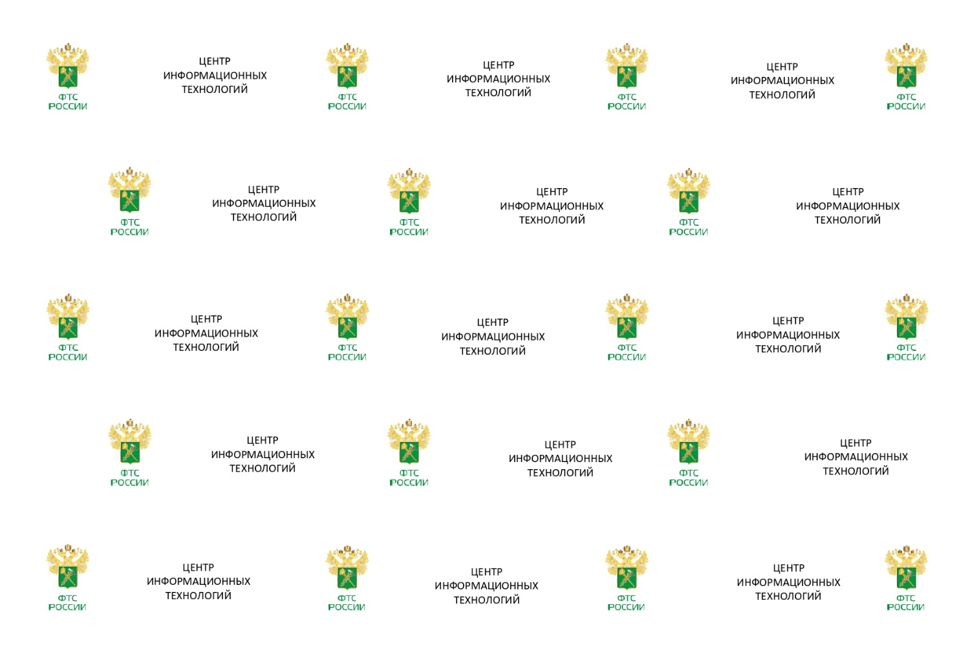
- Требования к дизайну: Эскиз разрабатывается Поставщиком на основании информации, предоставленной Заказчиком. Эскиз продукции согласовывается с Заказчиком в течении 5 рабочих дней с даты заключения контракта
- Общие требования к товару: товар должен быть новым (товаром, который не был в употреблении, не прошел восстановление потребительских свойств), надлежащего качества и полностью соответствовать характеристикам, установленным п. 3 Описания объекта закупки, требованиям действующих ГОСТов, функциональным и качественным характеристикам для данной группы товаров, не иметь дефектов (разрывов, порезов, пятен и пр.), в том числе связанных с качеством его изготовления, либо с качеством используемых при его изготовлении материалов, отвечать требованиям пожарной безопасности и экологии, быть свободным от прав третьих лиц и не являться предметом залога, ареста или иного обременения.
6. Срок и условия поставки: в течение 15 рабочих дней с даты заключения контракта. Доставка товара осуществляется по предварительному согласованию с Заказчиком даты и времени доставки. Время доставки: по рабочим дням с 9:00 до 16:00, обед с 13:00 до 13:45.
На объекте Заказчика установлен пропускной режим. Пропуск лиц Поставщика на объект Заказчика осуществляется через контрольно-пропускные пункты (КПП) по разовым, временным пропускам, спискам при наличии документов, удостоверяющих личность. Срок оформления допуска: для граждан Российской Федерации – от 1 до 3 дней; для иностранных граждан - от 15 до 30 рабочих дней.

Ведущий экономист по МТС АХО Г.Ю. Жижина

На объектах Заказчика установлен пропускной режим в соответствии с приказом ФТС России от 29.09.2020 № 848 «Об утверждении Инструкции по организации пропускного и внутриобъектового режимов в таможенных органах Российской Федерации и учреждениях, находящихся в ведении ФТС России».

